Министерство науки и высшего образования РФ
Федеральное государственное бюджетное образовательное учреждение высшего образования
«Тульский государственный университет»
Институт прикладной математики и компьютерных наук

МЕТОДИКА ФУНКЦИОНАЛЬНОГО
МОДЕЛИРОВАНИЯ

Отчет по выполнению практической работы № 5-6
по курсу «Программная инженерия»

Тема: «Разработка информационной системы поддержки принятия решений для оценки кредитоспособности физических лиц»

Выполнил ст. гр. __ Фамилия И. О.

Проверил преп. Лисняк М. В.

Тула 2026

1 Цель работы
Изучить методологии функционального моделирования IDEF0 и IDEF3.

2 Введение
Объект моделирования — процесс оценки кредитоспособности физических лиц в отделе розничного кредитования Банка с использованием системы «СППР оценки кредитоспособности», описанной в практической работе № 3 и требованиях практической работы № 4. Модель строится в нотации «как будет» (TO-BE) и отражает весь функционал системы: каждой функции из описания системы соответствует по крайней мере один функциональный блок.
Модель построена в нотации IDEF0 (контекстная диаграмма A-0 и диаграмма декомпозиции первого уровня A0) и в нотации IDEF3 (декомпозиция функциональных блоков диаграммы A0 до уровня отдельных операций с отображением логики их выполнения с помощью перекрёстков). Таким образом, модель содержит не менее трёх уровней.

3 Программно-аппаратные средства, используемые при выполнении работы
Таблица 5.1 – Программно-аппаратные средства
Средство | Характеристика и назначение
Персональный компьютер | Процессор x86-64 (4 ядра, 3,0 ГГц), ОЗУ 16 ГБ, SSD 512 ГБ, монитор 24″
Операционная система | Microsoft Windows 11 Pro
Текстовый редактор | Microsoft Word 2021 — оформление отчёта
Средства моделирования | PlantUML, Python 3.12 (matplotlib) — построение схем и диаграмм
Справочно-правовые системы | «Гарант», «КонсультантПлюс» — нормативная база
Система контроля версий | Git, GitHub — хранение материалов проекта

4 Основная часть

4.1 Контекстная диаграмма A-0
Контекстная диаграмма A-0 (рисунок 5.1) содержит один функциональный блок, отражающий систему в целом, и определяет её границы: входные данные (заявка и документы клиента, кредитный отчёт), управляющие воздействия (кредитная политика, законодательство, требования Банка России), механизмы (сотрудники и программно-аппаратный комплекс) и результаты.
Цель моделирования: описать функции процесса оценки кредитоспособности заёмщика с использованием СППР, потоки данных между ними и правила их выполнения для проектирования программного обеспечения системы.
Точка зрения: руководитель отдела розничного кредитования.
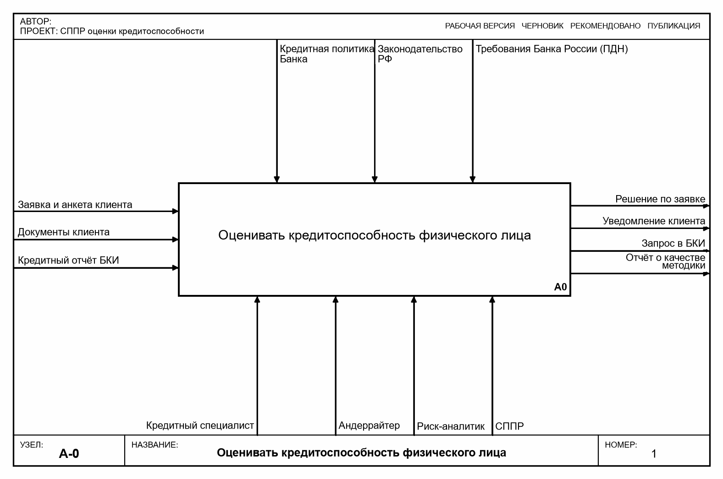
Рисунок 5.1 – Контекстная диаграмма A-0
Описание стрелок контекстной диаграммы приведено в таблице 5.2.
Таблица 5.2 – Стрелки контекстной диаграммы A-0
Стрелка | Тип | Описание
Заявка и анкета клиента | Вход | Заявление клиента на получение кредита, анкетные данные, сведения о доходах
Документы клиента | Вход | Копии паспорта, справки о доходах, согласия на обработку ПДн и запрос в БКИ
Кредитный отчёт БКИ | Вход | Сведения о кредитной истории заёмщика, полученные из бюро кредитных историй
Кредитная политика Банка | Управление | Кредитные продукты, стоп-факторы, лимиты полномочий, матрица условий
Законодательство РФ | Управление | 152-ФЗ, 218-ФЗ, 353-ФЗ — требования к обработке данных и кредитованию
Требования Банка России (ПДН) | Управление | Порядок расчёта показателя долговой нагрузки
Кредитный специалист | Механизм | Регистрирует заявку, взаимодействует с клиентом
Андеррайтер | Механизм | Принимает решение по заявке
Риск-аналитик | Механизм | Ведёт и контролирует методику оценки
СППР | Механизм | Программно-аппаратный комплекс системы
Решение по заявке | Выход | Одобрение (с условиями: сумма, срок, ставка) или отказ
Уведомление клиента | Выход | Сообщение клиенту о результате рассмотрения заявки
Запрос в БКИ | Выход | Запрос кредитного отчёта, направляемый в бюро
Отчёт о качестве методики | Выход | Метрики качества и стабильности методики оценки (Gini, PSI)

4.2 Диаграмма декомпозиции A0
Диаграмма декомпозиции первого уровня A0 (рисунок 5.2) содержит пять функциональных блоков. Выход каждого блока используется последующими блоками как вход; обратная связь по управлению от блока A5 к блоку A3 отражает публикацию утверждённой версии методики (баллов скоринговой карты), которая определяет порядок расчёта оценки.
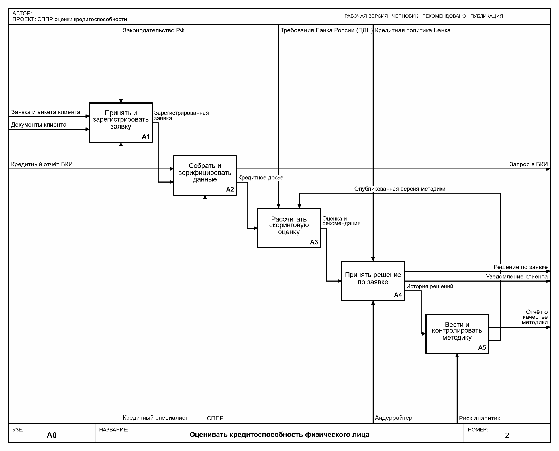
Рисунок 5.2 – Диаграмма декомпозиции первого уровня A0
Описание функциональных блоков диаграммы A0 приведено в таблице 5.3.
Таблица 5.3 – Функциональные блоки диаграммы A0
Номер | Функциональный блок | Описание
A1 | Принять и зарегистрировать заявку | Ввод анкеты и документов, проверка полноты, фиксация согласий клиента, регистрация заявки в системе
A2 | Собрать и верифицировать данные | Запрос кредитного отчёта в БКИ, получение данных из АБС, проверка паспорта и стоп-листов, формирование кредитного досье
A3 | Рассчитать скоринговую оценку | Проверка стоп-факторов, формирование признаков, расчёт балла скоринговой карты, вероятности дефолта и ПДН, формирование рекомендации
A4 | Принять решение по заявке | Анализ рекомендации андеррайтером, принятие решения в пределах полномочий или передача на кредитный комитет, уведомление клиента
A5 | Вести и контролировать методику | Мониторинг метрик качества и стабильности методики, проверка версии-кандидата на истории, утверждение и публикация новой версии

Потоки данных (стрелки) диаграммы A0 приведены в таблице 5.4.
Таблица 5.4 – Потоки данных диаграммы A0
Стрелка | Тип | Источник → приёмник
Заявка и анкета клиента | Вход | Граница диаграммы → Принять и зарегистрировать заявку
Документы клиента | Вход | Граница диаграммы → Принять и зарегистрировать заявку
Кредитный отчёт БКИ | Вход | Граница диаграммы → Собрать и верифицировать данные
Законодательство РФ | Управление | Граница диаграммы → Принять и зарегистрировать заявку
Требования Банка России (ПДН) | Управление | Граница диаграммы → Рассчитать скоринговую оценку
Кредитная политика Банка | Управление | Граница диаграммы → Принять решение по заявке
Кредитный специалист | Механизм | Граница диаграммы → Принять и зарегистрировать заявку
СППР | Механизм | Граница диаграммы → Собрать и верифицировать данные
Андеррайтер | Механизм | Граница диаграммы → Принять решение по заявке
Риск-аналитик | Механизм | Граница диаграммы → Вести и контролировать методику
Запрос в БКИ | Выход | Собрать и верифицировать данные → граница диаграммы
Решение по заявке | Выход | Принять решение по заявке → граница диаграммы
Уведомление клиента | Выход | Принять решение по заявке → граница диаграммы
Отчёт о качестве методики | Выход | Вести и контролировать методику → граница диаграммы
Зарегистрированная заявка | Выход → вход | Принять и зарегистрировать заявку → Собрать и верифицировать данные
Кредитное досье | Выход → вход | Собрать и верифицировать данные → Рассчитать скоринговую оценку
Оценка и рекомендация | Выход → вход | Рассчитать скоринговую оценку → Принять решение по заявке
История решений | Выход → вход | Принять решение по заявке → Вести и контролировать методику
Опубликованная версия методики | Выход → управление | Вести и контролировать методику → Рассчитать скоринговую оценку

4.3 Декомпозиция функциональных блоков в нотации IDEF3
Для описания логики выполнения процессов функциональные блоки диаграммы A0 декомпозированы в нотации IDEF3. На диаграммах IDEF3 используются единицы работы (UOW), связи предшествования (сплошные стрелки) и перекрёстки: «&» — асинхронное «И» (все ветви выполняются), «X» — исключающее «ИЛИ» (выполняется ровно одна ветвь), «O» — «ИЛИ» (выполняется одна или несколько ветвей). Номер единицы работы указывается в левом нижнем углу блока.

4.4 Декомпозиция блока A2 «Собрать и верифицировать данные»
Диаграмма декомпозиции блока A2 (рисунок 5.3) показывает, что после проверки полноты анкеты три проверки выполняются параллельно (асинхронный перекрёсток «И» J1): запрос кредитного отчёта в БКИ, проверка паспорта и стоп-листов, получение данных из АБС. Сборка досье начинается только после завершения всех трёх проверок (перекрёсток слияния J2).
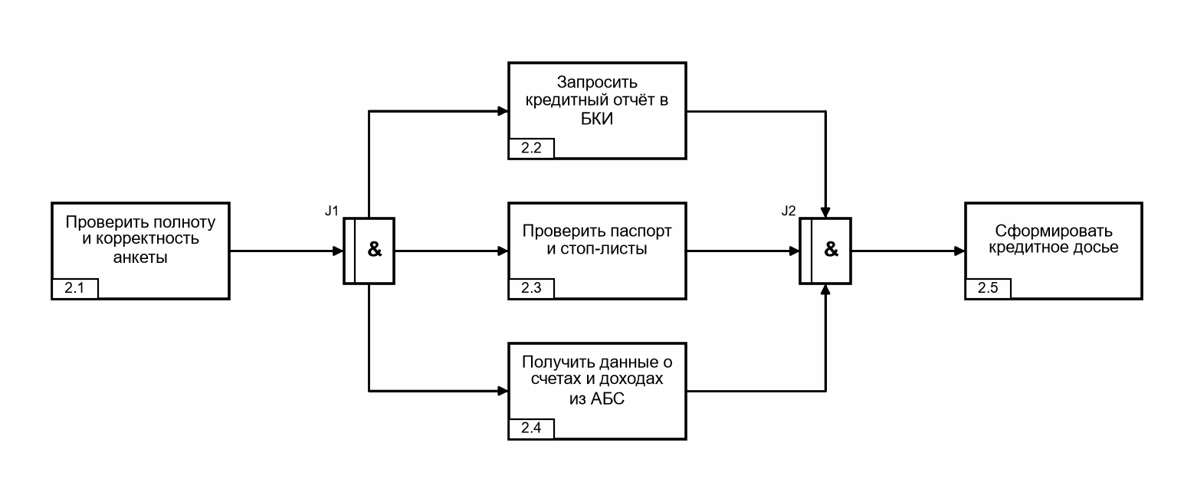
Рисунок 5.3 – Диаграмма IDEF3 декомпозиции блока A2
Описание элементов диаграммы приведено в таблице 5.5.
Таблица 5.5 – Элементы диаграммы IDEF3 «Диаграмма IDEF3 декомпозиции блока A2»
Номер | Элемент | Описание
2.1 | Проверить полноту и корректность анкеты | Контроль обязательных полей, форматов и диапазонов; проверка наличия согласий
J1 | Перекрёсток «&» (разветвление) | Запуск трёх параллельных проверок
2.2 | Запросить кредитный отчёт в БКИ | Формирование запроса по API бюро, получение и разбор отчёта
2.3 | Проверить паспорт и стоп-листы | Проверка действительности паспорта, списков Росфинмониторинга и внутренних стоп-листов
Продолжение таблицы 5.5
Номер | Элемент | Описание
2.4 | Получить данные из АБС | Счета, зарплатные поступления, действующие кредиты клиента в Банке
J2 | Перекрёсток «&» (слияние) | Ожидание завершения всех проверок
2.5 | Сформировать кредитное досье | Объединение данных анкеты, отчёта БКИ и АБС в досье заявки

4.5 Декомпозиция блока A3 «Рассчитать скоринговую оценку»
На диаграмме декомпозиции блока A3 (рисунок 5.4) после проверки стоп-факторов выполняется ветвление по исключающему «ИЛИ» (J1): при срабатывании стоп-фактора сразу формируется отказ, иначе формируются признаки, после чего параллельно рассчитываются вероятность дефолта и показатель долговой нагрузки. Результат в обеих ветвях сохраняется операцией 3.7.
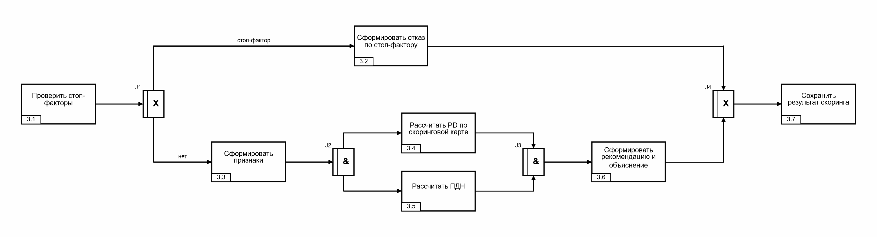
Рисунок 5.4 – Диаграмма IDEF3 декомпозиции блока A3
Описание элементов диаграммы приведено в таблице 5.6.
Таблица 5.6 – Элементы диаграммы IDEF3 «Диаграмма IDEF3 декомпозиции блока A3»
Номер | Элемент | Описание
3.1 | Проверить стоп-факторы | Проверка правил кредитной политики (возраст, гражданство, текущая просрочка, банкротство и т. п.)
J1 | Перекрёсток «X» (разветвление) | Выбор ветви: сработал стоп-фактор / не сработал
3.2 | Сформировать отказ по стоп-фактору | Рекомендация «Отказ» с кодом стоп-фактора
3.3 | Сформировать признаки | Расчёт 40 признаков анкеты, кредитной истории и данных АБС
J2, J3 | Перекрёстки «&» | Параллельный расчёт PD и ПДН и ожидание их завершения
Продолжение таблицы 5.6
Номер | Элемент | Описание
3.4 | Рассчитать PD по скоринговой карте | Начисление баллов опубликованной версией карты, перевод балла в вероятность дефолта
3.5 | Рассчитать ПДН | Отношение среднемесячных платежей к среднемесячному доходу
3.6 | Сформировать рекомендацию и объяснение | Класс риска, рекомендация и условия по матрице «класс риска × ПДН», пять факторов «за» и пять «против»
J4 | Перекрёсток «X» (слияние) | Объединение ветвей
3.7 | Сохранить результат скоринга | Запись результата в БД и передача заявки на рассмотрение

4.6 Декомпозиция операции 3.4 «Рассчитать PD по скоринговой карте» (третий уровень)
Операция 3.4 декомпозирована на третьем уровне модели (рисунок 5.5). После загрузки опубликованной версии методики значения признаков относятся к интервалам характеристик скоринговой карты, баллы суммируются и переводятся в вероятность дефолта; затем присваивается класс риска и, если сотруднику нужно объяснение, рассчитывается вклад характеристик (перекрёсток «ИЛИ» J1 — выполняется одна или обе ветви).
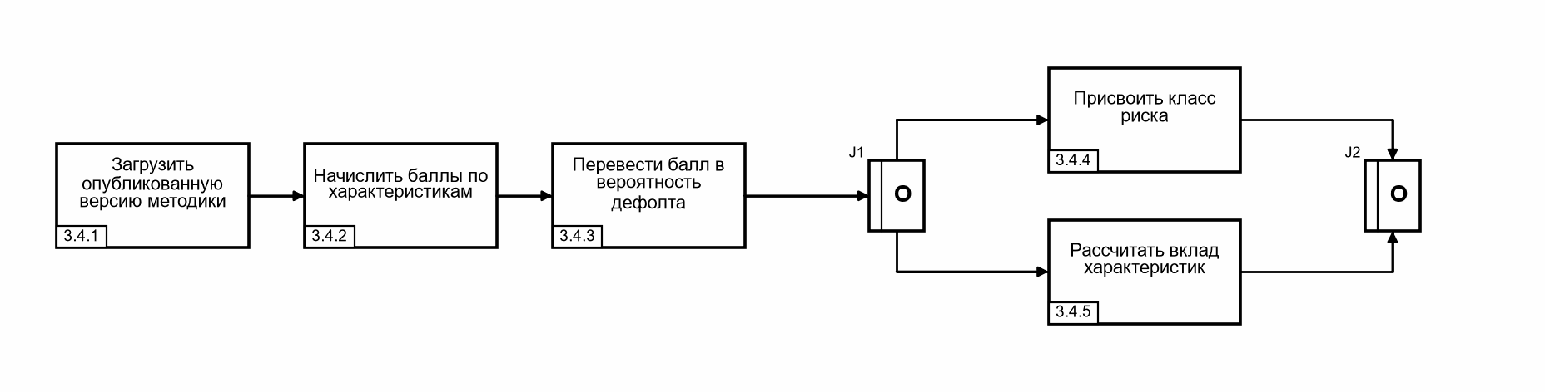
Рисунок 5.5 – Диаграмма IDEF3 декомпозиции операции 3.4
Описание элементов диаграммы приведено в таблице 5.7.
Таблица 5.7 – Элементы диаграммы IDEF3 «Диаграмма IDEF3 декомпозиции операции 3.4»
Номер | Элемент | Описание
3.4.1 | Загрузить опубликованную версию методики | Получение баллов характеристик из реестра версий методики
Продолжение таблицы 5.7
Номер | Элемент | Описание
3.4.2 | Начислить баллы по характеристикам | Отнесение значения каждого признака к интервалу характеристики (отдельный интервал — для пропусков), суммирование баллов
3.4.3 | Перевести балл в вероятность дефолта | $$PD=\frac{1}{1+50·2^{(S−600)/20}}$$
J1, J2 | Перекрёстки «O» | Выполнение одной или обеих ветвей
3.4.4 | Присвоить класс риска | Отнесение к классу A–E по порогам PD
3.4.5 | Рассчитать вклад характеристик | Отклонение баллов каждой характеристики от нейтрального значения; пять наибольших в каждую сторону

4.7 Хранилища данных и внешние объекты
Хранилища данных, используемые в модели, и внешние по отношению к системе объекты приведены в таблице 5.8.
Таблица 5.8 – Хранилища данных и внешние объекты
Наименование | Вид | Описание
БД заявок и клиентов | Хранилище данных | Заявки, анкеты, согласия, документы, решения, выданные кредиты
Хранилище кредитных отчётов | Хранилище данных | Полученные из БКИ кредитные отчёты
Реестр версий методики | Хранилище данных | Версии скоринговой карты, их метрики и статусы, отчёты мониторинга
Справочники кредитной политики | Хранилище данных | Продукты, стоп-факторы, лимиты полномочий, матрица условий
Бюро кредитных историй | Внешний объект | Источник кредитных отчётов
АБС Банка | Внешний объект | Источник данных о счетах и доходах, приёмник одобренных заявок
Клиент | Внешний объект | Источник заявки, получатель уведомления о решении

5 Заключение
В ходе работы изучены методологии функционального моделирования IDEF0 и IDEF3 и построена функциональная модель системы поддержки принятия решений для оценки кредитоспособности физических лиц. Модель включает три уровня: контекстную диаграмму A-0, диаграмму декомпозиции A0 с пятью функциональными блоками, диаграммы IDEF3 второго уровня для блоков A2 и A3 (5 и 7 единиц работы соответственно) и диаграмму третьего уровня для операции 3.4 (5 единиц работы).
Модель отражает весь описанный функционал системы, существующие потоки данных и правила их движения, в том числе параллельное выполнение проверок и ветвление процесса по результатам проверки стоп-факторов. Описаны функциональные блоки, потоки данных, хранилища и внешние объекты.

6 Список используемой литературы
1. ГОСТ 34.601-90. Информационная технология. Комплекс стандартов на автоматизированные системы. Автоматизированные системы. Стадии создания. — М.: Стандартинформ, 2009.
2. ГОСТ 34.602-89. Информационная технология. Комплекс стандартов на автоматизированные системы. Техническое задание на создание автоматизированной системы. — М.: Стандартинформ, 2009.
3. ГОСТ Р ИСО/МЭК 12207-2010. Информационная технология. Системная и программная инженерия. Процессы жизненного цикла программных средств. — М.: Стандартинформ, 2011.
4. Соммервилл И. Инженерия программного обеспечения. — 6-е изд. — М.: Вильямс, 2002. — 624 с.
5. Вигерс К., Битти Д. Разработка требований к программному обеспечению. — 3-е изд. — М.: Русская редакция; СПб.: БХВ-Петербург, 2014. — 736 с.
6. Сиддики Н. Скоринговые карты для оценки кредитных рисков. Разработка и внедрение интеллектуальных методов кредитного скоринга. — М.: Манн, Иванов и Фербер, 2014. — 272 с.
7. Федеральный закон от 30.12.2004 № 218-ФЗ «О кредитных историях».
8. Федеральный закон от 21.12.2013 № 353-ФЗ «О потребительском кредите (займе)».
9. Федеральный закон от 27.07.2006 № 152-ФЗ «О персональных данных».
10. Методические указания по выполнению практических работ по дисциплине «Программная инженерия». Части 1, 2. — Тула: ТулГУ.
11. Р 50.1.028-2001. Информационные технологии поддержки жизненного цикла продукции. Методология функционального моделирования. — М.: Госстандарт России, 2001.
12. Маклаков С. В. Моделирование бизнес-процессов с AllFusion Process Modeler (BPwin 4.1). — М.: Диалог-МИФИ, 2004. — 240 с.

